**Информация об исполнителе и о предоставляемых им гостиничных услугах**

**Выбор отеля** – важный шаг при планировании отдыха, который может повлиять на общее впечатление о нем.

Прочитайте отзывы на различных сайтах бронирования и агрегаторах для понимания качества обслуживания, состояния номеров и других важных аспектов. Зайдите на сайт отеля и внимательно изучите информацию о нем.

Информация может быть предоставлена на вывеске, расположенной около входа в гостиницу, в помещении гостинице, а также на сайте гостиницы в сети «Интернет».

* об исполнителе, в том числе номер его контактного телефона, сведения о государственном регистрационном номере, ИНН;
* о виде гостиницы, присвоенной категории;
* о категории номеров гостиницы и цену номеров (места в номере);
* перечень услуг, входящих в цену номера (места в номере);
* о форме и порядке оплаты услуг;
* перечень и цену иных платных услуг, оказываемых исполнителем за отдельную плату, условия их приобретения и оплаты;
* о форме, условиях и порядке бронирования, а также о порядке отмены бронирования;
* предельный срок проживания в гостинице;
* перечень категорий лиц, имеющих право на получение льгот, а также перечень льгот;
* об иных платных услугах, оказываемых в гостинице третьими лицами;
* о времени заезда и времени выезда;

**Порядок бронирования номера в гостинице**

В гостинице могут быть следующие виды бронирования:

* **гарантированное бронирование** - вид бронирования, при котором гостиница ожидает потребителя до расчетного часа дня, следующего за днем запланированного заезда.

****В случае несвоевременного отказа от бронирования, опоздания или незаезда потребителя с него или с заказчика взимается плата за фактический простой номера (места в номере), но не более чем за сутки. При опоздании более чем на сутки договор прекращается.

* **негарантированное бронирование** - вид бронирования, при котором гостиница ожидает потребителя до определенного часа, установленного исполнителем, в день заезда, после чего договор прекращается.



Исполнитель вправе отказать в заключении договора, если на указанные в заявке даты отсутствуют свободные номера, соответствующие требованиям заявки.



Бронирование считается действительным с момента получения потребителем уведомления, содержащего сведения о наименовании (фирменном наименовании) исполнителя, заказчике (потребителе), категории (виде) заказанного номера и о его цене, об условиях бронирования, о сроках проживания в гостинице, иные сведение, определяемые исполнителем.

**Порядок оформления в гостинице**



При заселении в гостиницу, потребитель должен представить документ удостоверяющий личность:

– паспорт гражданина РФ или иностранного гражданина;

- свидетельство о рождении для лиц, не достигших 14-летнего возраста;

- разрешение на временное проживание (вида на жительство) лица без гражданства.



Гостиничные услуги предоставляются исполнителем на основании договора, заключаемого в письменной форме, в котором должно быть указано:

- наименование исполнителя и сведения о государственной регистрации;

- сведения о заказчике (потребителе);

- сведения о виде, категории гостиницы;

- сведения о категории номера, цене номера (места в номере);

- период проживания в гостинице;

- время заезда и время выезда (расчетный час);

- иные необходимые сведения.

Заезд в гостиницу и выезд из гостиницы потребителя осуществляются с учетом времени заезда и времени выезда (расчетного часа), которые устанавливаются исполнителем с учетом местных особенностей и специфики деятельности.

Разница между временем выезда потребителя из номера и заезда потребителя в номер не может составлять более 3 часов.



Потребителю должны предоставляться бесплатно следующие услуги:

- вызов скорой помощи;

- пользование медицинской аптечкой;

- доставка в номер корреспонденции, адресованной потребителю, по ее получении;

- побудка к определенному времени;

- предоставление кипятка;

- иные услуги по усмотрению исполнителя.



Исполнитель не вправе без согласия потребителя оказывать какие-либо платные услуги, не входящие в цену номера (места в номере).



Оплата гостиничных услуг.

Исполнителем может быть установлена посуточная и (или) почасовая оплата проживания.

* При посуточной оплате оплата проживания - плата за проживание в гостинице рассчитывается за сутки, определяемые в соответствии со временем заезда и временем выезда (расчетным часом).
* При заселении потребителя до установленного времени заезда (ранний заезд) и последующим проживанием в гостинице плата за номер (место в номере) за период от времени заселения до времени заезда взимается в размере, не превышающем плату за половину суток.

Если период от времени заселения до времени заезда составляет более 12 часов, плата за проживание взимается с потребителя в порядке, установленном исполнителем.

В случае задержки выезда потребителя после времени выезда (расчетного часа) (поздний выезд) плата за проживание взимается с потребителя в порядке, установленном исполнителем.

За неисполнение или ненадлежащее исполнение обязательств по договору исполнитель несет перед заказчиком (потребителем) ответственность, предусмотренную законодательством РФ, в том числе о защите прав потребителей.

**Управление Роспотребнадзора по Свердловской области** [**http://66.rospotrebnadzor.ru**](http://66.rospotrebnadzor.ru)

**ФБУЗ «Центр гигиены и эпидемиологии**

**в Свердловской области»**

[**http://кц66.рф**](http://кц66.рф)

620078, г. Екатеринбург, пер. Отдельный 3,

тел. (343) 374-14-55

**Единый консультационный центр Роспотребнадзора**

**8-800-555-49-43**

**Адреса консультационных пунктов**

**для потребителей в Свердловской области**

г. Екатеринбург, ул. Московская, 49 (343) 272-00-07

г. Алапаевск, ул. Ленина, 125, (34346) 3-18-66

г. Арамиль, ул. 1 Мая, 12 (343) 385-32-81, доб.1040

г. Артемовский, ул. Энергетиков, 1а (34363) 2-54-80

г. Асбест, ул. Ладыженского, 17 (34365) 2-58-49

г. Березовский, ул. Гагарина, 6а (34369) 4-29-87

п. Байкалово, ул. Кузнецова, 34 (34362) 2-02-65

г. В. Пышма, ул. Кривоусова, 18а (34368) 3-00-06

г. Верхняя Салда, ул. Энгельса, 46 (3435) 41-83-62

г. Ирбит, ул. Мальгина, 9 (34355) 6-36-28

г. Каменск-Уральский, пр. Победы, 97 (3439) 37-08-06

г. Камышлов, ул. Советская, 48 (34375) 2-09-90

г. Качканар, 5 квартал, 1б (34344) 2-53-00, доб. 6953

г. Красноуфимск, ул. Советская, 13, (34394) 2-00-14

г. Краснотурьинск, ул. Коммунальная,6а (34384) 6-48-41

г. Красноуральск, ул. Янкина,2 (34344)2-53-00, доб. 6953

г. Кушва, ул. Коммуны, 78 (34344)2-53-00, доб. 6953

г. Нижний Тагил, ул. К. Маркса, 29 (3435) 41-83-62

г. Нижняя Тура, ул. Декабристов,17 (34344) 2-53-00 доб. 6953

г. Невьянск, ул. Мартьянова, 29 (3435) 41-83-62

г. Новая Ляля, ул. Р. Люксембург, 26 (34388) 2-16-79

г. Первоуральск, ул. Вайнера, 4 (3439) 66-85-04

г. Полевской, ул. Вершинина, 19 (34350) 4-21-68

г. Ревда, ул. Спортивная, 49 б (34397) 5-61-52

г. Реж, ул. Спортивная, 12 (34364) 3-11-09

г. Североуральск, ул. Свердлова, 60 а (34380) 2-34-56

г. Серов, ул. Фрунзе, 5 (34385) 6-50-70

г. Сухой Лог, пр. Строителей, 7 а (34373) 4-26-86

г. Сысерть, ул. Коммуны, 69 (34374) 6-51-51

г. Тавда, ул. Ленина, 108 (34360) 3-23-04

г. Талица, ул. Красноармейская, 32 (34371) 2-11-54

п. Тугулым, ул. Школьная, 30а (34367) 2-24-99

* 1. **Управление Роспотребнадзора по Свердловской области**
  2. **ФБУЗ «Центр гигиены и**
  3. **эпидемиологии в Свердловской области»**

**Памятка**

**потребителю**

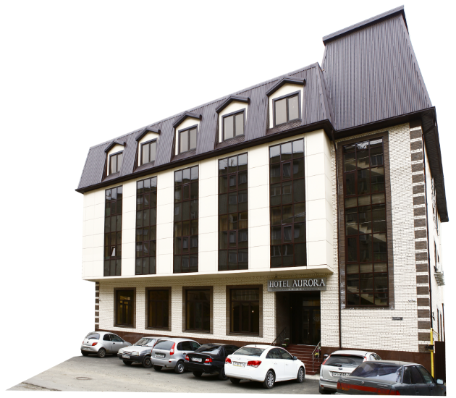

**как выбрать хороший отель, чтобы не испортить отпуск**